HOMESOLUTE.COM | AUGSBURG
Vorhänge oder Gardinen?
Fenstertextilien machen einen Raum gemütlicher. Zudem bieten sie attraktiven Sicht- und Sonnenschutz.

(tdx) Mit der Auswahl des richtigen Stoffes, Schnitts und Musters sind Vorhänge und Gardinen keinesfalls altbacken, sondern können ein Zimmer aufwerten und zum Blickfang werden. Im Volksmund werden Vorhang und Gardine häufig als Synonym füreinander verwendet, dabei sind damit eigentlich zwei verschiedene Textilien gemeint. Den Unterschied macht dabei die Blickdichte des Stoffes aus. Während Gardinen recht lichtdurchlässig und transparent sind, verdunkeln Vorhänge mit ihrem eher schweren Stoff einen Raum.

Bei beiden muss vor dem Kauf unbedingt Maß genommen werden. Für die Ermittlung der richtigen Stoffgröße sollten zusätzlich die Maße der Wände bekannt sein. Soll der Stoff später an einer Gardinenstange befestigt werden, ist es zu empfehlen, dass diese mindestens 60 cm länger ist als die Breite des Fensters. Dadurch kann der Vorhang oder die Gardine komplett zur Seite geschoben und die Sicht nach draußen frei gemacht werden.

Um Gardinen und Vorhänge wie neu zu erhalten, sollten sie zwei bis vier Mal im Jahr gewaschen werden. Um Überraschungen wie verlaufene Farbe, eingegangene Stoffe oder Veränderung der Haptik zu vermeiden, sollten die Wasch- und Pflegesymbole im Etikett oder Empfehlungen des Herstellers beachtet werden.

Weitere Informationen unter www.homesolute.com.

Pressekontakt:
PR Company
Werner-von-Siemens-Str. 6
86159 Augsburg
www.homesolute.com

Ansprechpartner:
Domenic Liebing
Telefon: +49 (0) 821 / 258 93 00
Telefax: +49 (0) 821 / 258 93 01
E-Mail: redaktion@homesolute.com

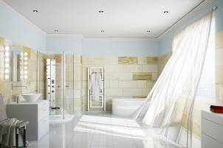
BU: Leichte, wehende Gardinen sorgen für eine gute Luftzirkulation, die gerade im Badezimmer besonders wichtig ist. Durch den Luftaustausch wird Schimmelbildung vermieden. Trotzdem schützen sie die Privatsphäre der Bewohner und halten neugierige Blicke ab.
Bild: tdx/homesolute.com/Fotolia

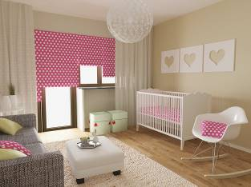
BU: Die Kombination aus verdunkeltem Rollo und Gardine schafft für jede Tageszeit die optimalen Lichtverhältnisse. Tagsüber tauchen die transparenten Gardinen den Raum in ein sanftes Licht und abends sorgen die farblich passenden, gepunkteten Rollos für eine angenehm dunkle Schlafatmosphäre.
Bild: tdx/homesolute.com/Fotolia

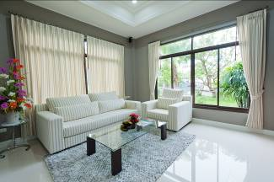
BU: Bei Tag sind Gardinen ein guter Sichtschutz, der trotzdem Helligkeit ins Wohnzimmer lässt. Farblich auf die Einrichtung abgestimmt, fügen sie sich harmonisch in das Raumbild ein. Beim Kauf sollte darauf geachtet werden, dass der Stoff nicht zu schwer für die Gardinenstange ist. Bild: tdx/homesolute.com/Fotolia

